
FUNDAÇÃO EDSON QUEIROZ
UNIVERSIDADE DE FORTALEZA - UNIFOR
CENTRO XXX
CURSO XXX

TÍTULO: SUBTÍTULO (SE HOUVER)

NOME COMPLETO DO AUTOR

Fortaleza-CE
Ano da entrega
NOME COMPLETO DO AUTOR

TÍTULO: SUBTÍTULO (SE HOUVER)

Trabalho de Conclusão do Curso apresentado ao curso de xxx da Universidade de Fortaleza, para obtenção do grau de Bacharel em Xxx.

Orientador: Prof. Dr. Xxx
Coorientador (se houver): Prof. Xxx

Fortaleza-CE
Ano da entrega

Para gerar sua ficha automaticamente,
acesse o link: https://www.unifor.br/ficha-catalografica
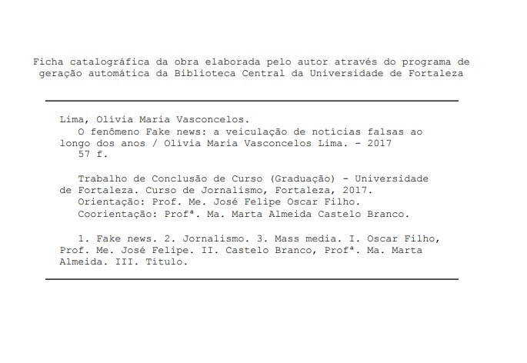

NOME COMPLETO DO AUTOR

TÍTULO: SUBTÍTULO (SE HOUVER)

Trabalho de Conclusão do Curso apresentado ao curso de xxx da Universidade de Fortaleza, para obtenção do grau de Bacharel em Xxx.

Aprovada em: __/__/__

BANCA EXAMINADORA

________________________________________________________
Nome Completo
Orientador – Universidade de Fortaleza (UNIFOR)

________________________________________________________
Nome Completo
Universidade de Fortaleza (UNIFOR)

________________________________________________________
Nome Completo
Universidade de Fortaleza (UNIFOR)

Este trabalho é dedicado aos meus colegas de classe e aos meus queridos pais.

AGRADECIMENTOS

Inserir os agradecimentos aos colaboradores à execução do trabalho.

O texto da Epígrafe deve ser elaborado de acordo com a NBR 10520. Elemento optativo.
Autor da epígrafe

“Ninguém ignora tudo. Ninguém sabe tudo. Todos nós sabemos alguma coisa. Todos nós ignoramos alguma coisa. ”
Paulo Freire

RESUMO

O resumo é um elemento obrigatório e deve ser elaborado conforme a NBR6028/2021 da Associação Brasileira de Normas Técnicas, sendo uma versão precisa, sintética e seletiva do texto do documento, destacando os elementos de maior importância, evidenciando os principais objetivos, métodos empregados, resultados e conclusões. Dar preferência ao uso dos verbos na 3ª pessoa do singular e não deve consistir de um amontoado de sentenças desconexas, cada uma referindo-se a um tópico. O resumo não deve conter citações bibliográficas, tabelas, quadros e esquemas. Formatação: apresentado em um só bloco de texto sem recuo de parágrafo; espaçamento simples entre linhas e o tamanho da fonte é 12 e deve conter de 150 a 500 palavras.

Palavras-chave: Palavra-chave 1; Palavra-chave 2; Palavra-chave 3.

ABSTRACT

Resumo traduzido em outros idiomas, seguindo o mesmo padrão de formatação do resumo na língua vernácula. Geralmente é utilizado inglês ou espanhol.

Keywords: Keyword 1; Keyword 2; Keyword 3.

LISTA DE ILUSTRAÇÕES

Figura 1 – Elementos do trabalho acadêmico 19

LISTA DE TABELAS

Tabela 1 – Médias concentrações urbanas 2010-2011 22

LISTA DE ABREVIATURAS E SIGLAS

ABNT Associação Brasileira de Normas Técnicas
IBGE Instituto Brasileiro de Geografia e Estatística

LISTA DE SÍMBOLOS

Yin Yang

Estrela de Davi em círculo

SUMÁRIO

1 INTRODUÇÃO 12
1.1 JUSTIFICATIVA 13
1.2 OBJETIVOS 13
1.3 ESTRUTURA DO TRABALHO 14
2 FUNDAMENTAÇÃO TEÓRICA (OU REVISÃO BIBLIOGRÁFICA) 15
2.1 INDICATIVOS DAS SEÇÕES 15
3 METODOLOGIA 17
4 DESENVOLVIMENTO 18
5 RESULTADOS E DISCUSSÕES 22
6 CONCLUSÃO 23
REFERÊNCIAS 24
APÊNDICE A - Questionário ......................................................................................25
ANEXO A - Relatório de sondagem ............................................................................26

INTRODUÇÃO

A introdução é a parte inicial do trabalho onde o tema é apresentado sem muito aprofundamento teórico, de forma descritiva. É importante não confundir a introdução com o resumo. A introdução é mais aprofundada que o resumo, é desenvolvida em vários parágrafos e não tem restrições de número de palavras.
A monografia é constituída por três etapas: introdução, desenvolvimento e conclusão. São nessas etapas que o trabalho será exposto com argumentos lógicos e com base em dados reais utilizados pelo autor, quer coletados em um banco de pesquisa anterior, quer gerado por ensaios de laboratório realizados pelo autor, quer gerado em simulações numéricas realizadas pelo autor.

2 desenvolvimento

Parte principal do texto, que contém a exposição ordenada e pormenorizada do assunto. Divide-se em seções e subseções que variam em função da abordagem do tema e do método. O tamanho e formatação dependerá do tipo de trabalho apresentado.

3 CONCLUSÃO

Reflexão e argumentação dos resultados em vista dos objetivos do trabalho, nas perspectivas gerais e no impacto do trabalho sobre o objeto de estudo. As conclusões devem responder às questões da pesquisa, em relação aos objetivos e às hipóteses.

REFERÊNCIAS

ASSOCIAÇÃO BRASILEIRA DE NORMAS TÉCNICAS. NBR 10520: informação e documentação: citações em documentos: apresentação. Rio de Janeiro: ABNT, 2002.

ASSOCIAÇÃO BRASILEIRA DE NORMAS TÉCNICAS. NBR 14724: informação e documentação: trabalhos acadêmicos: apresentação. Rio de Janeiro: ABNT, 2011.

ASSOCIAÇÃO BRASILEIRA DE NORMAS TÉCNICAS. NBR 6023: informação e documentação: referências: elaboração. Rio de Janeiro: ABNT, 2018.

ASSOCIAÇÃO BRASILEIRA DE NORMAS TÉCNICAS. NBR 6024: informação e documentação: numeração progressiva das seções de um documento: apresentação. Rio de Janeiro: ABNT, 2012.

ASSOCIAÇÃO BRASILEIRA DE NORMAS TÉCNICAS. NBR 6028: informação e documentação: resumo: apresentação. Rio de Janeiro: ABNT, 2003.

INSTITUTO BRASILEIRO DE GEOGRAFIA E ESTATÍSTICA. Normas de apresentação tabular. 3 ed. Rio de Janeiro: IBE, 1994.

APÊNDICE A – Questionário

Texto ou documento elaborado pelo autor. Elemento opcional. Deve ser precedido da palavra APÊNDICE, identificado por letras maiúsculas consecutivas, travessão e pelo respectivo título. Utilizam-se letras maiúsculas dobradas, na identificação dos apêndices, quando esgotadas as letras do alfabeto

ANEXO A – Relatório de sondagem

Texto ou documento não elaborado pelo autor, que serve de fundamentação, comprovação e ilustração. Elemento opcional. Deve ser precedido da palavra ANEXO, identifi cado por letras maiúsculas consecutivas, travessão e pelo respectivo título. Utilizam-se letras maiúsculas dobradas, na identifi cação dos anexos, quando esgotadas as letras do alfabeto.

